1. 安装运行库

百度搜.net framework 4.5，下载安装

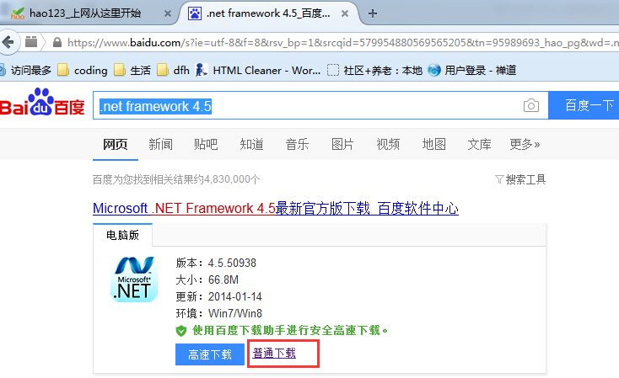

主程序文件FileManager\FileManager.exe，直接运行即可

1. 文件管理表.xlsx

公司logo，需要指定磁盘绝对路径；

可以在excel文件设置；

也可以在程序列表，双击指定行logo列选择图片

1. 文件模板.docx

使用程序指定模板文件，不能有任何改动

1. 操作步骤：
2. 选择【管理文件】
3. 【解析管理文件】
4. 选择【模板文件】
5. 选择【目标目录】
6. 【确认修改】

